Система оценки планируемых результатов в условиях безотметочного обучения
Короткова А.Ю., учитель нач.классов,
МАОУ Гимназия № 6, г. Пермь
МАОУ«Гимназия №6»-образовательное учреждение ориентированное на формирование человека, совершенствующего себя, способного самостоятельно принимать решения, отвечать за эти решения, находить пути их реализации. Характер и содержательный аспект разработанной системы оценки планируемых результатов в нашем образовательном учреждении обусловлен несколькими факторами: главные из них – требования, изложенные в Положении о ФГСО; особенности гимназического образования (универсальность, повышенный уровень сложности содержания образования, гуманитарная направленность и др.), опыт работы по технологии РО; сотворчество педагогов, родителей, учащихся в создании и реализации данной системы. Оценка результатов освоения общеобразовательных программ является необходимым условием реализации системы требований государственных стандартов. Осуществленная нами разработка системы оценки достижения результатов начального образования, прежде всего, опирается на нормы ФГОС, допускающие вариативное построение образовательного процесса. Освоение нового содержания образования (НСО) обусловило необходимость коррекции контрольно-оценочной деятельности учащихся и педагогов. Изменения определялись с учетом основных компонентов содержания образования – предметного, зафиксированного в предметных областях; психологического, отражающего метакогнитивные способности, деятельностного. Методологическое значение для разработки системы имело соотнесение планируемых результатов (заданных государством, с одной стороны, и образовательным учреждением с другой стороны) и реальных достижений обучаемых. Планируемые результаты не есть готовый продукт. Воплощение их носит процессуальный характер и проходит ряд этапов. Поэтому мы выделяем три уровня реализации результатов: планируемый, промежуточный, достигнутый. В предлагаемой программе центральной задачей выступает формирование учебной деятельности, именно сформированность учебной деятельности – может рассматриваться как интегрированное универсальное учебное действие становления ребенка субъектом, а в рамках системы оценивания ребёнок становится не объектом оценки, а субъектом.
В связи со сказанным оценка планируемых результатов в содержательном отношении в гимназии имеет предметную, психологическую, деятельностную составляющие, основываясь на диагностических данных, характеризующих промежуточные и итоговые достижения учащихся на пути к планируемым результатам. Уровень достижения планируемых результатов оценивается на основании комплексного показателя: в предметных областях; в психологическом – метапредметный.
Системное оценивание планируемых результатов в программе включает четыре направления:
- диагностика и оценивание предметных знаний и умений (Приложение 8);
- диагностика образовательной среды школы (методика А.Зака)
- формы учебной самостоятельности; перенос действия в разные виды деятельности (социальный опыт).
Диагностику личностных результатов проводят педагоги-психологи, взаимодействуя со всеми участниками образовательного процесса. Для оценки данных показателей используются следующие диагностические методы:
- Методика Лускановой «Что мне нравится в школе» (проективный рисунок и анкета).
- Методика «Лесенка».
- Типовые задачи для оценки УУД нравственно-этической направленности, а также беседа с классным руководителем о работе учащегося на уроке (наблюдение).
- Набор методик: Тест Филлипса на тревожность; изучение характера атрибуции и др.

Модель системы оценки планируемых результатов
В Н Е Ш Н Я Я

ЦЕНТР РАЗВИТИЯ ОЛИМПИАДЫ КОНКУРСЫ
МОЛОДЁЖИ
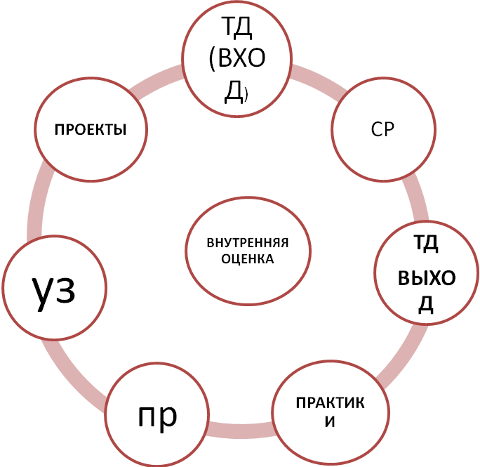
ПРЕДМЕТНЫЕ
МЕТАПРЕДМЕТНЫЕ
ЛИЧНОСТНЫЕ

ДЕПАРТАМЕНТ ЕРТ ЦОКО
ОБРАЗОВАНИЯ
В Н Е Ш Н Я Я

СР -самостоятельная работа, ЕРТ – единое региональное тестирование, ЦОКО – Центр оценки качества образования г.Перми, УЗ – учебная задача, ПР – проверочная работа, ТД -тестовая диагностическая работа.
Система оценки достижения планируемых результатов включает в себя два согласованных между собой вида оценок: внешнюю оценку (или оценку, осуществляемую внешними по отношению к школе службами), и внутреннюю оценку (или оценку, осуществляемую самой школой — обучающимися, педагогами, администрацией). Внешняя оценка задает общее понимание того, что подлежит оценке; как — в каких форматах, с помощью каких заданий наиболее целесообразно вести оценку; какие ответы следует (или допустимо) считать верными и т. д.
Внутренняя оценка строится на той же содержательной и критериальной основе, что и внешняя — на основе планируемых результатов освоения основной образовательной программы начального общего образования.
Оценка на единой критериальной основе, формирование навыков рефлексии, самоанализа, самоконтроля, само и взаимооценки даёт возможность педагогам и обучающимся не только освоить эффективные средства управления учебной деятельностью, но и способствуют развитию у обучающихся самосознания, готовности открыто выражать и отстаивать свою позицию, развитию готовности к самостоятельным поступкам и действиям, принятию ответственности за их результаты.
В качестве объекта оценивания выступают образовательные достижения обучающихся, определенные стандартами образования:
- Предметные результаты (знания и умения, опыт творческой деятельности и др.) За комплексный показатель предметная грамотность;
- Метапредметные результаты (способы деятельности, освоенные в процессе изучения предметных областей и решении проблем в реальных жизненных ситуациях).
- Личностные результаты (система ценностных отношений, интересов, мотивации) – субъектность (самостоятельность, инициативность, ответственность.
Программа оценки планируемых результатов ориентирована на деятельностный подход. В получении информации о качестве изменений в достижениях ребенка опирается на «встроенность» оценивания в образовательный процесс. Созданная система оценки состояния реализации в достижении запланированных результатов построена с учетом нескольких линий образовательных пространств: пространство класса, школы, околошкольное пространство. Реализация программы оценки запланированных результатов обеспечивается разработанным инструментарием и технологией, набором диагностических методик, системой контрольных работ, различного вида заданиями.(Приложение 1)
Для сохранения результатов учебной и внеучебной деятельности учащихся используются:
1) общеклассные справочники, сборники правил по каждой предметной линии, плакаты, как форма сохранения результатов учебной деятельности;
2) презентации (цифровые учебные объекты или в виде распечатанных материалов) — как форма сохранения результатов пробно-поисковой работы группы.
3) тетрадь «Мои достижения»
Созданные педагогические условия обеспечивают комфорт в обучении, снимают стресс, обеспечивают сохранение здоровья, физического развития и дают возможность большей части школьников учиться с интересом и большим желанием.
Проект является программным документом совокупной контрольно-оценочной деятельности субъектов образовательного процесса – учащихся, учителей, родителей и др. участников этого процесса.В гимназии разработана система преемственности между начальным и средним уровнями образования, которая направлена на единую организацию этих этапов или форм в рамках целостной системы образования. Основанием преемственности разных уровней образовательной системы может стать ориентация на ключевой стратегический приоритет непрерывного образования — формирование умения учиться.

Приложение 1
Диагностирующие задания по предметам в рамках одной учебной задачи.
Русский язык
Оценочный лист
Зачем словам нужны окончания
Умения | ТДР№1 | СР | СР | ТДР№2 | ПР
1.Выделять окончания в словах, называющих предметы
2.Определять число
3.Определять род
4.Определять падеж и ставить падежные вопросы
5.Определять работу окончания у слов признаков

Тестовая диагностическая работа №1 (вход)
по теме: Зачем словам нужны окончания?
Умения | Задания | Оценка ученика | Оценка учителя
1.Выделять окончания в словах, называющих предметы | Выдели в словах окончания:  Мальчик, труба, земляк, деревья, ночь, столик
2.Определять число | Запиши слова в два столбика:  Санки, ножницы, мель, учебник, (нет)туч, уголь, из-за неудач, степь, крепость
  Единственное число | Множественное число
3.Определять род | Из списка слов задания №2 нужно выписать только слова мужского рода:________________________________________  _____________________________________________
4.Определять падеж и ставить падежные вопросы | Определи падеж с помощью падежных вопросов. Вопросы запиши.  К реке_____________ в небо______________  В море____________ под крышей______________  Из воды___________ в танце__________________
5.Определять работу окончания у слов признаков | Определите работу окончания у слова называющего признак:  На золотом крыльце

Тестовая диагностическая работа №2 (выход)
по теме: Зачем словам нужны окончания?
Умения | Задания | Оценка ученика | Оценка учителя
1.Выделять окончания в словах, называющих предметы | Из предложенного списка ребятам нужно было выписать слова с нулевым окончанием: пальто, шкаф, санаторий, смелый, играл, кафе, имя, петь, кукла.  Коля выписал слова: пальто, шкаф, санаторий, играл, кафе, имя.  Нина выписала такие: шкаф, санаторий, играл.  С кем из ребят ты согласен и почему_________________  __________________________________________  __________________________________________
2.Определять число | Проверь правильно ли учащиеся распредели слова по числу, исправь ошибки:  Ед.число Мн.число  Песок ключи  Дач пальто  Красные ножи  Сторож дети
3.Определять род | Из списка слов задания №2 нужно выписать только слова мужского рода:_____________________________________  __________________________________________
4.Определять падеж и ставить падежные вопросы | Проверь работу ученика, внеси исправления, дай рекомендации:  Съел (кого?)морковку- Р.п.________________  Пожалел (кого?) сороку – Р.п.______________  Заплатил за (что ?) квартиру – И.п.____________  Кормил (кого ?) воробьёв – Р.п._______________
5.Определять работу окончания у слов признаков | Ребятам было дано задание выписать слова –признаки , подходящие к модели:  Т.п, ед.ч., М.р  Работа Тони -над водяной (гладью)  Работа Толи -с крепким (здоровьем)  Работа Севы - под главным (мостом)  С кем из ребят ты согласен? Почему?__________________________________  __________________________________________  __________________________________________  __________________________________________

